*2.2. Получить профессиональные навыки по эксплуатации сетевого программного обеспечения (по индивидуальному заданию)*

Telegram

Telegram – это бесплатный мессенджер, позволяющий пользователям обмениваться мгновенными сообщениями и файлами различных форматов, совершать звонки, создавать ботов, вести собственные каналы и многое другое. Кроме того, в облачном хранилище Telegram Passport можно хранить различные документы, содержащие персональные данные клиента. Разработчики гарантируют высокую степень безопасности, потому как даже сам сервис не имеет к ним доступа.

Установка и регистрация

Авторизация пользователя Телеграмм происходит по номеру мобильного телефона. Для регистрации вам нужно открыть желаемый формат мессенджера (онлайн, программу на компьютере или мобильное приложение). Затем укажите свой номер телефона и введите код подтверждения из пришедшего СМС.

Ссылка на официальный сайт <https://telegram.org/>

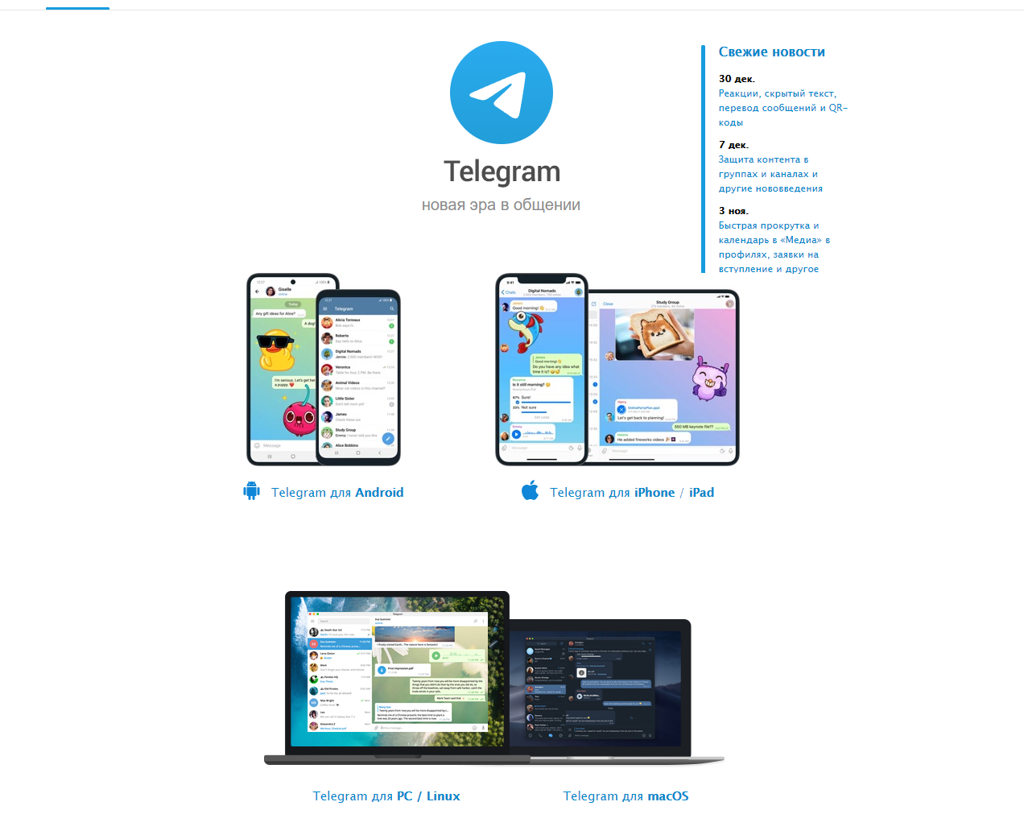

После прохождения несложной процедуры регистрации, занимающей пару минут, вы сможете пользоваться всеми возможностями программы. При этом не имеет никакого значения, заходите вы с компьютера или смартфона. После авторизации сразу увидите список своих контактов, доступных для общения в Telegram. При желании можно добавить аватар, указать свое имя или ник.

Аналогичным образом происходит вход в систему, если вы используете другое устройство. К примеру, вам нужно зайти в Telegram с компьютера. Откройте онлайн-версию в браузере, просто набрав соответствующий запрос в поисковике. Точно также укажите номер своего телефона, введите код из СМС и пользуйтесь мессенджером. Так же есть возможность входа со сканированием qr кода с помощью мобильного приложения.

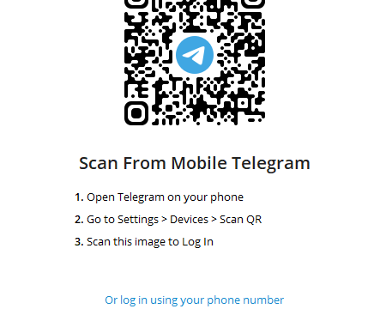

**Чаты**

Создать чат можно с одним или несколькими людьми. Всего разрешается добавить до 200 тысяч участников, тогда это будет уже группа. Кстати, такие групповые чаты часто используются для решения рабочих вопросов. Создатель может назначать администраторов (то есть помощников) и устанавливать для них определенный функционал.

Найти нужного пользователя для добавления в чат вы сможете по номеру его телефона или нику, который присваивается каждому зарегистрированному. Его вы указываете при первой авторизации в мессенджере. Если желаете получать сообщения от других людей, не знающих вашего мобильного, придумайте имя, которое будет легко вбивать в строку поиска. Кстати, после того как вас добавят в чат, вы сможете просматривать все сообщения, которые были написаны до вашего появления. Для сравнения, этой опции нет в Вайбере и Ватсап.

При написании сообщения вы сможете использовать специальные стикеры, которые пришли на смену привычным смайликам. Впрочем, и последними никто не запрещает пользоваться. Дополняйте общение в чате теми и другими. При необходимости прикладывайте к тексту файлы, музыку, аудиозаписи и фотографии. Для удобства записи в чате можно подписывать хэштегами, тогда отыскать интересующую информацию будет проще простого.

Есть возможность создания секретного чата, позволяющего вести переписку, о которой никто не узнает. Дело в том, что через короткое время сообщения из него удаляются сами по себе. Для этого в настройках следует установить специальный таймер. Впоследствии на серверах не остается никакой информации, восстановить ее невозможно.

**Каналы**

Каналы Telegram – это аналоги блогов или групп в социальных сетях. Здесь выкладываются интересные материалы и записи создателя. Участники, подписавшиеся на канал, получают уведомления об обновлениях и могут участвовать в обсуждениях (если автор подключит эту возможность). Единственное неудобство – всеми любимых лайков здесь не предусмотрено. Зато создатель канала может добавить специального бота для оценки публикаций.

Многие компании, владельцы сайтов и просто люди, желающие поделиться своими мыслями, создают собственные каналы в Телеграмм. Это отличный способ повысить продажи, заинтересовать клиента, быть с ним всегда на связи или приятно проводить время в сети.

**Боты**

Еще одна интересная опция Telegram – создание ботов. Это автоматизированные помощники, благодаря которым можно общаться с другими пользователями мессенджера, проверять сообщения и совершать множество других полезных действий.

Чаще всего боты используются теми, кто продвигает бизнес в сети. В частности, с помощью бота они могут разрешить подписчикам ставить оценки и комментировать записи. Но рядовые пользователи тоже могут извлечь их них пользу. Например, настроить на получение актуальных курсов валюты или свежих новостей на заданные темы, играть в мини-игры, узнавать владельцев автомобилей по гос. номеру и многое другое.